МИНИСТЕРСТВО ОБЩЕГО И ПРОФЕССИОНАЛЬНОГО ОБРАЗОВАНИЯ СВЕРДЛОВСКОЙ ОБЛАСТИ
ГБПОУ СО «КРАСНОУФИМСКИЙ АГРАРНЫЙ КОЛЛЕДЖ»

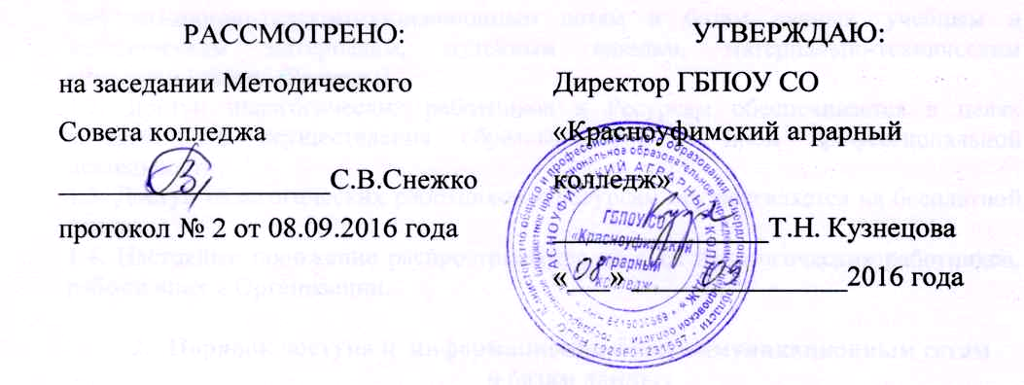

ПОЛОЖЕНИЕ
о порядке доступа педагогов к информационно-телекоммуникационным сетям и базам данных, учебным и методическим материалам, музейным фондам, материально-техническим средствам

Красноуфимск, 2016 г.

- Общие положения

1.1. Данное Положение разработано в соответствии с пунктом 7 части 3 статьи 47 Федерального закона № 273-ФЗ «Об образовании в Российской Федерации» от 29.12.2012, Уставом ГБПОУ СО «Красноуфимский аграрный колледж» (далее по тексту - «Организация») с целью регламентации порядка доступа педагогов к информационно-телекоммуникационным сетям и базам данных, учебным и методическим материалам, музейным фондам, материально-техническим средствам (далее – Ресурсы).
1.2. Доступ педагогических работников к Ресурсам обеспечивается в целях качественного осуществления образовательной и иной профессиональной деятельности.
1.3. Доступ педагогических работников к Ресурсам осуществляется на бесплатной основе.
1.4. Настоящее положение распространяется на всех педагогических работников, работающих в Организации.

- Порядок доступа к информационно-телекоммуникационным сетям
и базам данных

  - Доступ педагогов к информационно-телекоммуникационной сети и базам данных в Организации осуществляется с персонального компьютера, находящегося в методическом кабинете № 203 по рабочим дням.
  - Доступ к электронным базам данных других субъектов (внешние электронные базы) осуществляется при наличии заключенных договоров на пользование базами и в соответствии с условиями, указанными в этих договорах, заключенных Организацией с правообладателем электронных ресурсов (внешние базы данных).

- Порядок доступа к учебным и методическим материалам

3.1 Доступ к учебным и методическим материалам осуществляется в методическом кабинете и на официальном сайте Организации по адресу: www.agrokolledg.ru в открытом доступе.
3.2 Педагогическим работникам по их запросам могут выдаваться во временное пользование учебные и методические материалы, входящие в оснащение учебных кабинетов.
3.3 Выдача педагогическим работникам во временное пользование учебных и методических материалов, входящих в оснащение учебных кабинетов, осуществляется работником, на которого возложено заведование учебным кабинетом.
3.4. Срок, на который выдаются учебные и методические материалы, определяется работником, на которого возложено заведование учебным кабинетом, с учетом графика использования запрашиваемых материалов в данном кабинете.
3.5 Выдача педагогическому работнику и сдача им учебных и методических материалов фиксируются в журнале выдачи.
3.6. При получении учебных и методических материалов на электронных носителях, подлежащих возврату, педагогическим работникам не разрешается стирать или менять на них информацию.

- Порядок доступа к материально-техническим средствам обеспечения образовательной деятельности

4.1. Доступ педагогических работников к материально-техническим средствам обеспечения образовательной деятельности осуществляется:
– без ограничения к учебным кабинетам, мастерским, спортивному и актовому залам и иным помещениям и местам проведения занятий во время, определенное в расписании занятий;
– к учебным кабинетам, мастерским, спортивному и актовому залам и иным помещениям и местам проведения занятий вне времени, определенного расписанием занятий, по согласованию с работником, ответственным за данное помещение.
4.2. Использование движимых (переносных) материально-технических средств обеспечения образовательной деятельности (проекторы и т.п.) осуществляется по письменной заявке, поданной педагогическим работником (не менее чем за 3 рабочих дней до дня использования материально-технических средств) на имя лица, ответственного за сохранность и правильное использование соответствующих средств.
4.3. Выдача педагогическому работнику и сдача им движимых (переносных) материально-технических средств обеспечения образовательной деятельности фиксируются в журнале выдачи.
4.4. Для копирования или тиражирования учебных и методических материалов педагогические работники имеют право пользоваться копировальным автоматом.

